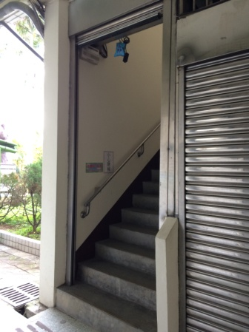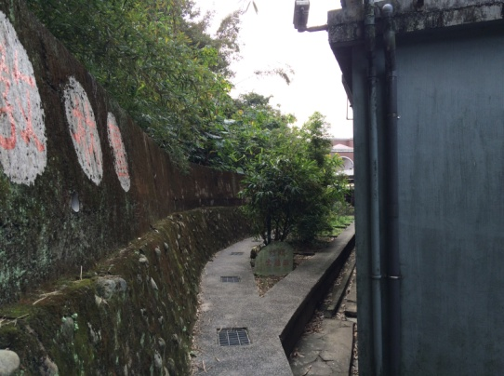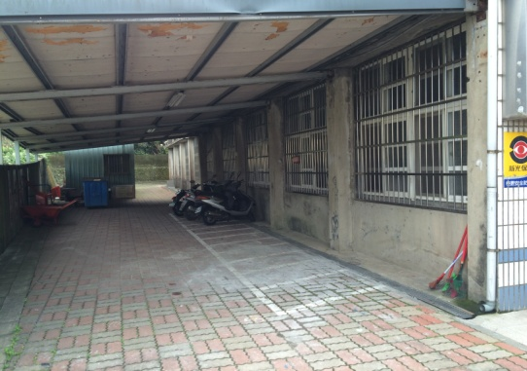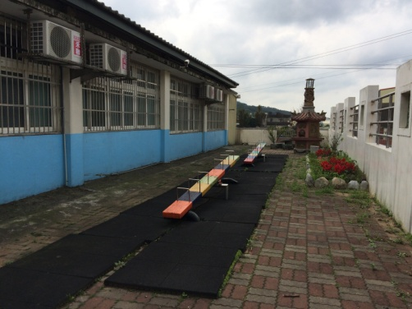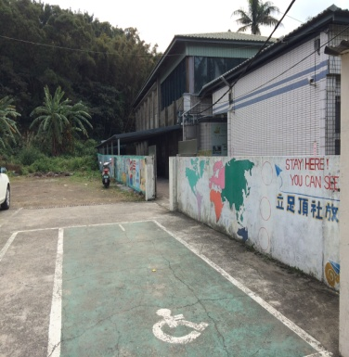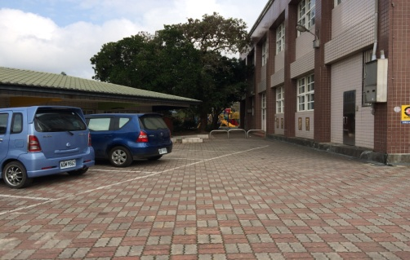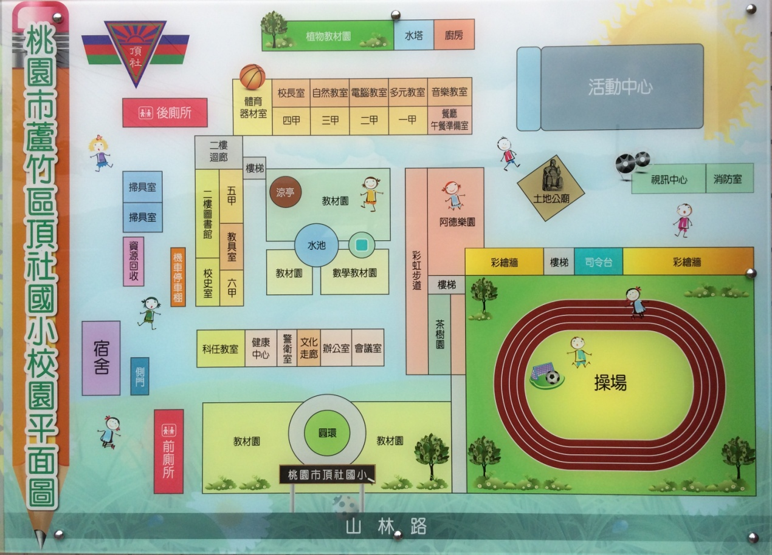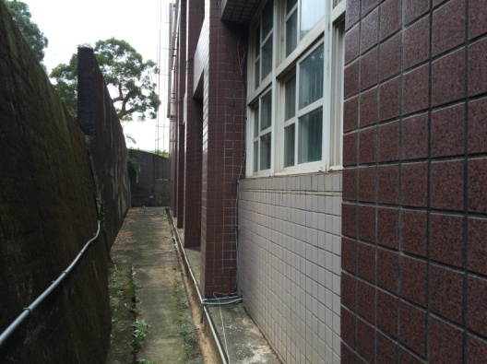

**停車場、人煙稀少處**

**人煙稀少處**

**大門口**

**隱蔽角落**

**隱蔽角落**

**頂社國小**

**校園安全地圖**

**隱蔽角落、人煙稀少處**，小朋友們須結伴同行，避免獨自一人。

行經**樓梯、樓梯口**時請慢行，以免發生碰撞、跌倒等意外。

**大門口、停車場**為車子出入交通要道，小朋友除了避免在此處嬉戲，經過此處也要注意來車。

**樓梯、樓梯口**

**停車場**